KIRIBATI ISLANDS
Introduction
Pour écrire cette proposition, il s’agissait d’abord pour nous, par une lecture attentive des TDF, d’appréhender la problématique de l’alimentation en eau potable à Kiribati et plus particulièrement à Tarawa.
Une seconde étape à consisté à rentrer plus en détail dans le projet, à travers les pistes ouvertes par une bibliographie abondante, et aussi par des recherches sur l’internet.

Cette recherche documentaire nous a entraîné dans deux directions opposées mais complémentaires :
- premièrement une vue exhaustive : une meilleure connaissance de l’histoire évènementielle et de l’organisation politique de Kiribati, des conditions naturelles prévalant sur l’île (climat, géologie, hydrogéologie) , des aspects humains de base (organisation politique et sociale, droit administratif, droit coutumier), des risques et des besoins en matière de santé publique (particulièrement eau et sanitation ), des risques climatiques, de la pression démographique, des capacités dans l’île et au niveau des communautés…
Et finalement au fil des téléchargements nous avons mieux compris le contexte plus global dans lequel notre sous composante 3 « amélioration de la durabilité des ressources en eau douce » trouve sa place.
- deuxièmement une vue précise et détaillée des ressource en eau et des systèmes d’approvisionnement (eau souterraine, eau de pluie, eau de mer), et de leur évolution de 1960 à 2008, ce qui est une bonne base pour comprendre le présent et participer aux évolutions futures.
Nous avons aussi compris que les intervenants officiels et privés, soutenus par les bailleurs de fonds internationaux, constituent tous ensemble un pool de spécialistes faisant autorité, à l’échelle mondiale, sur le problème de l’alimentation en eau dans les atolls coralliens.
Nous aurons l’occasion, du moins nous l’espérons, d’exercer sur place à Kiribati nos talents d’ingénieur, mais toujours en commençant par regarder l’existant, pour continuer à intégrer les problématiques et mieux comprendre les approches et solutions mises en œuvre jusqu’à présent. Ce n’est qu’après, que nous serrons en mesure, comme nous y invite les présents TOR, de proposer des solutions, éventuellement parfois des innovations, techniques ou méthodologiques. Nous pensons qu’elles émergeront de notre compréhension des contextes, de nos discussions et interventions avec les intervenants donneurs d’ordres, partenaires et/ou bénéficiaires.
Une méthodologie dit-on, c’est une méthode et un outil.
La méthode sera pour nous de suivre les termes de référence.
Nos expats, et nos experts I-Kiribati, avec leur logistique constitueront la partie opérationnelle visible de l’outil.
Leurs expériences individuelles, notre background, et nos compétences en constitueront la partie invisible, plus profonde.
Un peu comme un iceberg flottant sur la mer…
Ou une lentille d’eau douce flottant sur l’eau salée. .

METHODOLOGIE PROPOSEE
Ground water assesment and devlopment (12)
Sélection préliminaires : nous relevons que le champ des investigations géophysiques concerne l’île de Tarawa (éventuellement dans son ensemble) et les îles proches de Tamana et Tabiteuea Meang.
Nous suggérons que la sélection préliminaire des endroits concernés soit effectuée selon une grille d’évaluation multicritères, à élaborer en priorité, en consultation avec PMU, WMU (MPWU), et qui devrait, en premier lieu prendre en compte des aspects tels que : dimensions des îlots (lentille probable), population (démographie motivation / adhésion au projet, revenus, capacité à s’auto-organiser), résolution du foncier, éloignement et facilités d’accès, facilités d’approvisionnement à partir de Tarawa.
Il faut souligner que les aspects sociaux sont fondamentaux et aussi importants que les aspects techniques : l’atteinte des objectifs du projet passe certes par la maîtrise technique de l’eau (extraction, stockage, distribution, exploitation) mais aussi et surtout par l’adhésion des villageois (sinon les installations sont abandonnées, voire sabotées).
A ce sujet nous avons pris connaissance du rapport de l’UNESCO : « Groundwater recharge in low coral islands - Bonriki, South Tarawa, Republic of Kiribati - Issues, traditions and conflicts in groundwater use and management »

Après une première sélection, un calendrier de prise de contact avec les bénéficiaires du programme sera élaboré et une première série de visites entreprise selon une méthodologie précise, qui reste à définir en accord avec PMU, WMU (MPWU). A priori 3 thèmes seront alors développés en concertation avec les habitants :
- enquêtes sur les puits existants (voir ci-dessus)
- exposé du programme en vue d’obtenir le consentement formel des chefs de village et des propriétaires fonciers (18) pour développer les investigations sur les terrains présélectionnés, concernés par les campagne EM et les 9 forages piézométriques).
- engager du personnel comme labour force de soutien au Consultant.
A DEVELOPPER
Les investigations géophysiques électromagnétiques (12) (14) (32)
Elles seront conduites par réalisation de sondages électriques verticaux selon la méthode de Schlumberger (quadripôles). Il faut souligner que la configuration, au sein de la masse insulaire d’une lentille d’eau douce (résistivité autour de 60 ohm-mètres) flottant au dessus de l’eau salée est favorable car nous sommes dans un empilement ce couches à conductivité croissante vers le bas. L’expérience acquise par le consultant d’hydroconseil permet d’appréhender l’ordre de grandeur des résistivités des différents milieux rencontrés, du haut vers le bas :
Sous sol | Profondeur | Sol sec ou saturé | Résistivité en ohms x mètres
superficielle | 0 à 4 mètres | sol sec de surface | sup. à 100 ohm-métres
mi-profonde | 4 à 25 m | saturé :lentille d’eau douce | 40 à 60 ohms x m
profonde | Sup à 25 m | Saturé : eau salée | 0,5 à 4 ohms x m

Les couches supérieures peu épaisses et faiblement conductrices ne masquent pas les couches inférieures: les logs des sondages électriques interprétés en diagrammes 3 couches révèleront clairement dans ce cas d’espèce, le passage de l’une à l’autre, et en particulier la profondeur moyenne de l’interface eau douce - eau salée. Cependant, l’exploration de la zone de transition nécessitera un schéma d’interprétation plus fin.
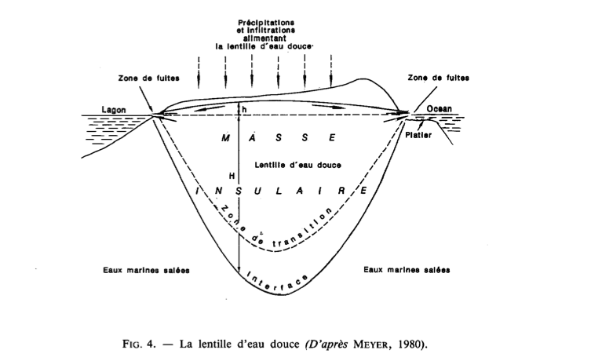
Les sites d’investigations géophysiques seront sélectionnés parmi les îlots existants, en fonction de leurs dimensions et de leurs populations. Normalement les localisation sur South Tarawa sont exclues (excepté Tamaiku).
Islets  * Abanuea (submerged since 1999  due to changing ocean currents)  * Abaokoro  * Abatao  * Bairiki  * Betio  * Bikeman Island (now submerged  due to changing ocean currents)  * Biketawa  * Bonriki  * Buariki  * Buota  * Kainaba  * Marenanuka  * Na'a  * Nabeina  * Notoue (Eretibou)  * Nuatabu  * Tabiang  * Tabiteuea  * Tabonibara  * Taratai  * Tearinibai  * Tebua Tarawa (submerged since 1999  due to changing ocean currents)  * Temaiku | Towns and villages  * Abatao  * Bairiki (520659)  * Bikenibeu  * Bonriki  * Buariki  * Buota  * Eita, Tarawa (6119264)  * Marenanuka  * Taborio  * Teaoraereke

Sur la base de notre expérience, on aura une première estimation de la profondeur H de l’interface, sur un atoll de largeur L, en prenant H = L / 50.
Ceci nous engage à rechercher parmi les ilôts de Tarawa, ceux qui présentent au moins une largeur de 200 mètres, et une longueur avérée entre 2 bras de mer (hoa).
Sur la base de cette première sélection, on effectuera alors sur chaque ilôt une campagne complète de reconnaissance par sondage électrique type Schlumberger, disposés selon une maille carrée de coté L/5, soit 25 sondages par site. Des traînées électriques permettront le cas échéant de préciser l’étendue en plan de certaines anomalies.
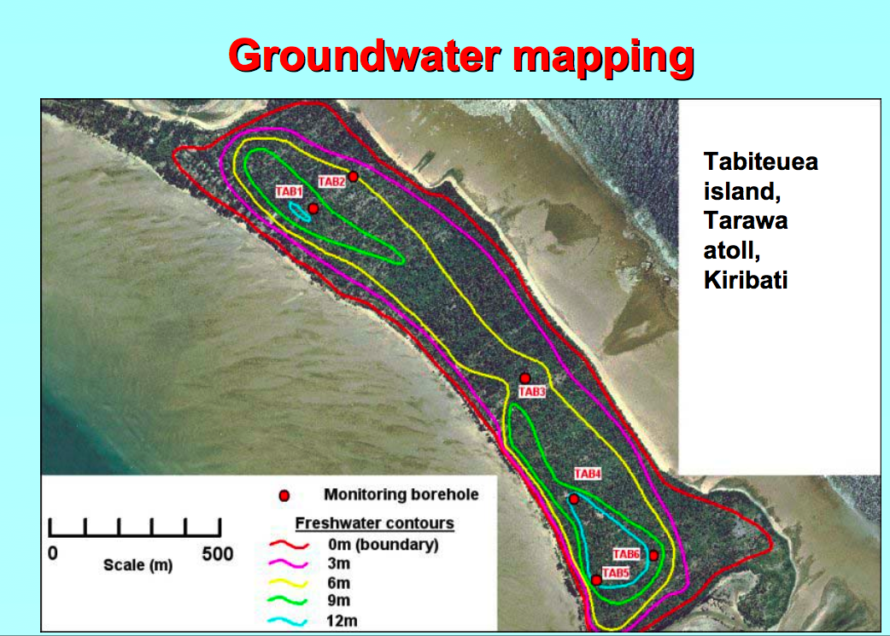
21 - Le rapprochement des résultats des sondages électriques, avec les coupes des forages verticaux permettra une meilleure interprétation. On sera ainsi en mesure, de livrer sur chaque îlots la morphologie de la nappe, la carte des iso-profondeurs du toit et du fond de la lentille d’eau douce et ainsi d’en calculer, par intégration le volume.
Exemple extrait du document : Groundwater Training Course, SOPAC,
April 2005
Drilling and Testing
Selected methods
En option de contingence, il est envisagé aussi des investigations dans l’île de Tamana et les îlots deTabiteuea Meang. La question du transport change d’échelle et des coûts additionnels seront prévus.
Mesures dans les puits (12)
Elles seront réalisées en priorité, car elles peuvent permettre d’identifier rapidement les zones déjà contaminées par le sel. Lors du passage à chaque puits désignés, en plus des prélèvements d’eau, on effectuera une enquête auprès des utilisateurs. L’hydrogéologue sera donc accompagné par notre assistant en consultation villageoise. Un questionnaire formaté sera élaboré et soumis à WEU, MPWU. Il portera sur l’ensemble des aspects liés à la qualité de la nappe, à son usage, à la santé de la famille.
Les appareils mis à disposition du Consultant seront utilisés par l’hydrogéologue, et son assistant, en concertation avec WEU, MPWU.
Les valeurs enregistrées pour chaque détermination physique, sanitaire ou sociale seront stockées dans une base de données (nous utilisons File Maker FMpro10 Advanced), y compris les photos. Les fonctionnalités de stockage d’enregistrements, de recherche et de tri rendent cet outil beaucoup plus performant qu’un simple tableur Excel (par contre l’intégration des tableaux existants saisis sous Excel est prévue).
L’utilisation de la base Mapinfo permettra aussi d’attacher à leurs coordonnées géographiques, les paramètres relevés en tout point du projet.
L’élaboration des modèles de saisie serait effectuée en collaboration avec WEU, MPWU.
Le staff de WEU recevra en premier lieu une formation à l’utilisation de la base de données, et pourra participer, s’il le souhaite, au travail de saisie des données de terrains et des photos, de recherche et de tri, ainsi qu’à l’édition de rapport statistiques de synthèse.

En option de contingence, il est envisagé aussi des investigations dans l’île de Tamana et les îlots deTabiteuea Meang. La question du transport change d’échelle et des coûts additionnels seront prévus.

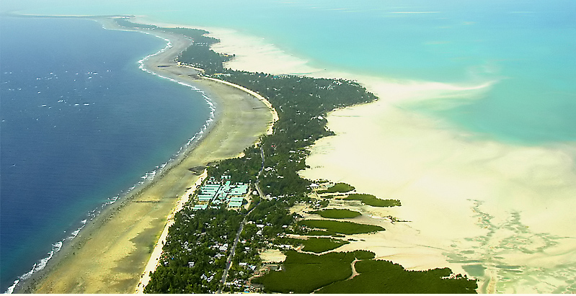

Tarawa from the air

Forages d’investigations (33)

N.B. : résultats de nos recherches sur le Net (33)
BS 5930:1999, "the code of practice for site investigations", is a UK code of practice published in October 1999 by the British Standards Institute. BS5930:1999 was ammended in December 2007 to avoid conflict with the newly introduced Eurocode 7 "Geotechnical Design" and the code is to be retained as a normative reference.
BS 5930 deals with the investigation of sites for the purposes of assessing their suitability for the construction of civil engineering and building works and of acquiring knowledge of the characteristics of a site that affect the design and construction of such work and the security of neighbouring land and property. It has been assumed that in the selection of construction sites due regard has been paid to the wider environmental and economic considerations affecting the community generally. More than one site may require detailed investigation before the final choice is made.
In this code, the expression Site Investigation has been used in its wider sense. It is often used elsewhere in a narrow sense to describe the exploration of the ground, which in this code has been termed Ground Investigation. It is to be noted, however, that although the treatment of ground investigation is detailed, the treatment of other aspects of site investigation is less detailed. The use of soil and rock as construction materials is treated only briefly; further information is given in BS 6031.
BS 5930 consists of the following sections: — Section 1: Preliminary considerations; — Section 2: Ground investigations; — Section 3: Field investigations; — Section 4: Field tests; — Section 5: Laboratory tests on samples; — Section 6: Description of soils and rocks; — Section 7: Reports and interpretation

ADB (2003, p 14)
Memorandum of Understanding of the 2003 Country Consultation Mission signed by the Asian Development Bank and the Government of Kiribati on 29 May 2003. The TA first appeared in ADB Business Opportunities (Internet edition) on 3 July 2003.

Sites de forages (12) (14) (17) (33) (34)
En vue de la sécurisation de l‘alimentation en eau de Tarawa, qui doit faire face à une population en croissance rapide, il est préconisé dans le cadre de la présente sous composante, la recherche de nouvelles réserves d’eau douce. L’attention se tourne principalement vers les îlots de Tarawa Nord, puisque les terrains sont surpeuplés à Tarawa Sud.

Sites actuellement en exploitation :
Les deux lentilles d’eau douce de Bonriki et Buota alimentent actuellement Tarawa Sud.
La seule présence humaine suffisant à polluer les lentilles d’eau douce, les îlots Bonriki (au Nord de la piste d’atterrissage) et Buota ont été déclarés réserves d’eau douce, et les zones habitables limitées à une bande côtière de 50 m de large.

Par contre les îlots situés au Nord de Buota, sont peu peuplés et pourraient constituer des réserves d’eau douce supplémentaires, pour un débit restant à déterminer.

Sites de Tarawa Nord, proches de Bonriki
Parmi ces îlots, les plus proches, donc à explorer en priorité, sont Tabeang et Nabeina (Tabiteuea ayant fait l’objet de reconnaissance récentes). En plus de ces deux îlots, il est envisagé également une reconnaissance de la partie Sud de Bonriki, derrière le village de Temaiku.

Sur ces trois nouveaux sites, il est demandé des reconnaissances complètes (forages et géophysique).
Nous prévoyons de remorquer la sondeuse et son matériel annexe, avec un véhicule 4x4 de location, les îlots de Tabuki, Tabiang et Nabeina paraissant accessibles par la piste à marée basse.
Sachant que des reconnaissances complètes des îlots Tabiteuea et Abatao ont déjà été réalisées, nous aurons donc, à l’issue du présent programme, une évaluation de l’existence et du potentiel d’un groupe d’îlots au Nord, proches de Bonkiri susceptibles d’apporter une nouvelle contribution à l’alimentation en eau de Tarawa Sud.
cependant une migration de Tarawa sud vers Tabiteuea et Abatao est prévisible et est actuellement à l’étude. Avec la problématique suivante : partager les terres émergées entre surface pour réserves d’eau, et surface d’habitation (et pour centrales phtovoltaïques ?). Donc optimiser, choisir un point d’ équilibre entre nombre de migrants et pourcentage de mobilisation des ressources en eau potentielles. Les ressources restant alors disponibles pouvant alors être dirigées vers Bonriki, au bénéfice de South Tarawa….etc.
S’agissant du partage des ressources en eau, de multiples scénario sont donc envisageables, dont dépendront le design des installations susceptibles de fournir de l’eau à usage domestique à chaque foyer : système d’extraction, conduite de transfert vers un réservoir surélevé , réseau de distribution.. etc.

Evidement entrent en jeu bien d’autres considérations : développement des infrastructures de transport routières ou marines, voire sous-marine (conduite de transfert off-shore), position des propiétaires des terrains, engagement des communautés locales, droit coutumier..etc. (Cf: The Atoll Game Experience: from Knowledge Engineering to a Computer-Assisted Role Playing Game)

Finalement, nous avons compris que les nouvelles ressources mobilisées par le projet SAPHE, à Tabiteuea et Abatao ont été mobilisées pour renforcer l’alimentation de South Tarawa.

Sites de Tarawa Nord, éloignés de Bonriki
Les 6 autres sites, seront normalement tous situés dans Tarawa Nord et feront l’objet d’investigations limités à des campagnes géophysiques. L’accès aux différents îlots de Keinaba à Buariki se fera alors par speed-boat (hors bord 20 à 50 CV), également loué.
Compte tenu de la distance (30km entre Buariki et Bonriki), et des largueurs réduites de ces îlots, et donc du potentiel réduit des lentilles d’eau douce, il est probable, que les systèmes de production et de distribution d’eau par branchements individuels envisagés, n’assurent la délivrance de l’eau qu’aux villages sur place. A moins d’une conduite de transfert sous- marine vers South Tarawa.
Il faut aussi noter que nous avons trouvé une suggestion visant à éradiquer les plantations de cocotiers existantes sur les réserves d’eau douce, de manière supprimer l’évapotranspiration estimée à 150 l/an/cocotier. Les surfaces libérées devenant alors des terrains de jeux, des parcs. avec pour seule végétation un gazon court.
Projets optimisés d’alimentation en eau sur ces îlots : (13)
Prise en considération du problème : observation et compréhension des systèmes d’extraction existants.
Nous avons pris partiellement connaissance, par les TDF et par les publications ci-dessous de l’évolution de l’alimentation en eau de Tarawa, depuis les années 1960 jusqu’à présent :
- Vulnerability of freshwater lens on Tarawa – The role of hydrological monitoring in determining sustainable yield (Eita Metai, WEU, Ministry of Works and Energy,
Republic of Kiribati).
- Atoll research bulletin n°72. 1960. Report on Tarawa atoll. Gilbert islands. Issued by The Pacific Science board National Academy of Sciences-National Research Council Washington, D. C.
- International hydrological program. Groundwater recharge in low coral islands Bonriki, South Tarawa, Republic of Kiribati. Issues, traditions and conflicts in groundwater use and management.
- Modélisation de la gestion des lentilles d’eau douce sur South Tarawa, à l’aide des systèmes multi-agents (Mémoire d’Anne Dray pour l’obtention du DAA Physique des surfaces naturelles et génie hydrologique de l’Ecole nationale supérieure agronomique de Rennes).
- EU-Sopac (EDF8) Project Report 5 - Reducing Vulnerability of Pacific ACP States
Proceedings of the Kiribati national workshop. MNRD, Baikiri, Tarawa, Kiribati. 4th March 2003
- Water resources management in Kiribati with special emphasis on groundwater development using infiltration galleries. Public Utilities Board. Kiribati.
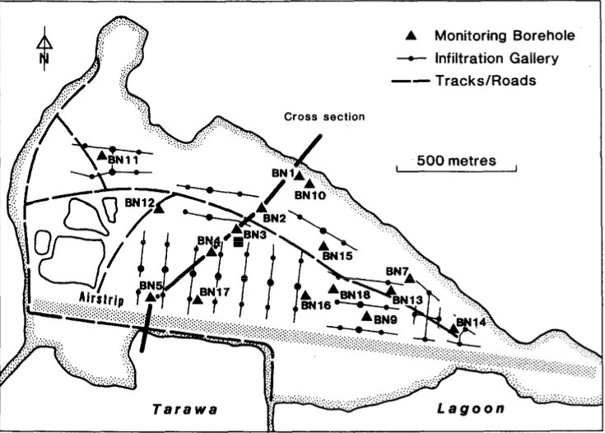
Nous complèterons cette approche, sur le terrain, conformément aux termes de références, par la supervision des installations d’extraction d’eau de la nappe, et nous proposerons en premier lieu l’élaboration d’une monographie sur le fonctionnement actuel des galeries d’extraction à Bonriki et Buota.

Galeries de pompage (24) (25)

Le design des galeries de pompage de Tarawa est maintenant bien connu et même appliqué dans d’autres atolls, soumis au même stress hydrique que Kiribati, dans des archipels lointains : cocos Island, cook islands, Vaipeka (bibliographie : Falkland A.C.).

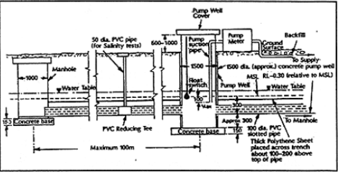

Un document des United Nations Environment Programme Division of Technology, Industry and Economics disponible sur :

http://www.unep.or.jp/ietc/Publications/TechPublications/TechPub-8d/design.asp

fournit tous les éléments de dimensionnement et de réalisation de telles galeries. Il servira de référence pour la supervision des installations d’extraction d’eau de la nappe (27), (28).

Possibilté (éventuelle) de variante pour les petits villages :
Nous gardons en mémoire une alternative éventuelle au creusement de longues galeries drainantes sous le niveau de la nappe phréatique : il s’agirait de petits forages courts, à débits contrôlés, disposés en mailles carrées, et équipés chacun d’une pompe immergée.
Nous donnons plus loin quelques informations sur ce type de pompage, installés par nos soins à Bora Bora, Polynésie française.

Forages courts avec pompes immergées | Galeries convergeant vers 1station pompage
Chantier plus propre et plus rapide | Zone en dépression mieux répartie
Installations plus faciles à protéger | Chantier : retombées financières aux villages
Pompage modulable par zones
Développement progressif du système
Suivi par forage de la qualité de l’eau pompée. Possibilité d’intervention ponctuelle
Alimentation du pompage en énergie :
Une alimentation solaire photovoltaïque pourrait être étudiée compte tenu du succès rencontré dans la mise en œuvre, la maintenance et la gestion des systèmes photovoltaïque par Solar Energy Companie (développés d’abord dans les Outter Island et dédiés à l’éclairage en priorité, puis au pompage pour l’eau potable en particulier dans les écoles).
Pour réussir ce projet d’électrification rurale pour pompage avec l’énergie solaire notre démarche intègrera les 7 clés préconisées par Jens MERTEN, Responsable du Laboratoire des Systèmes Solaires CEA LITEN INES RDI (Recherche, Développement et Innovation) et Responsable de programmes d’électrification rurale à KIRIBATI (Pacifique) - 4 M € - 1800 installations :

1. Définition du besoin en énergie électrique
2. Possibilités de financement et de paiements du service rendu
3. Dimensionnement de l’installation/durée de vie/irradiation
4. Pas de surconsommations énergétiques
5. Maintenance et formation des techniciens
6. Suivi financier et technique des installations
7. Gestion des batteries et recyclage
N.B. : nous avons pris connaissance du développement du solaire photovoltaïque à Kiribati par les articles :
- Euro Mag : la protection de l’environnement. Un avenir brillant pour l’énergie solaire à Kiribati. Source : Commission européenne, 2001.
- Des années lumières d’avance. Un service d’utilité publique « solaire » financé par la CE fonctionne avec succès à Kiribati. Par Bill Gillett et Gill Wilkins.
- Iles de Kiribati – Evaluation finale du programme d’électrification par générateurs solaires. Sogreah. 2006.
Nous pensons que l’absence de pompage la nuit, et des périodes prévisibles sans soleil nécessitera la construction d’un ou plusieurs réservoirs de stockage par village. Nous pensons aussi que du point de vue de la vulnérabilité globale de la lentille d’eau douce, il y a une certaine équivalence entre des forages maillés et plusieurs galeries parallèles, et aussi entre un rabattement modéré en pompage 24/24 et un rabattement plus élevé en pompage 12/24 par exemple.
Réservoir de stockage
Il s’agit d’un réservoir surélevé, construit en béton armé, ou préfabriqué (matériau inerte) situé au centre ou à proximité du village. On tiendra compte pour le calcul de son volume, de sa hauteur, des matériaux à des leçons apprises, depuis des dizaines d’années d’exploitation à Bairiki. Mais aussi des améliorations récentes relatives aux matériaux résistants à la corrosion marine

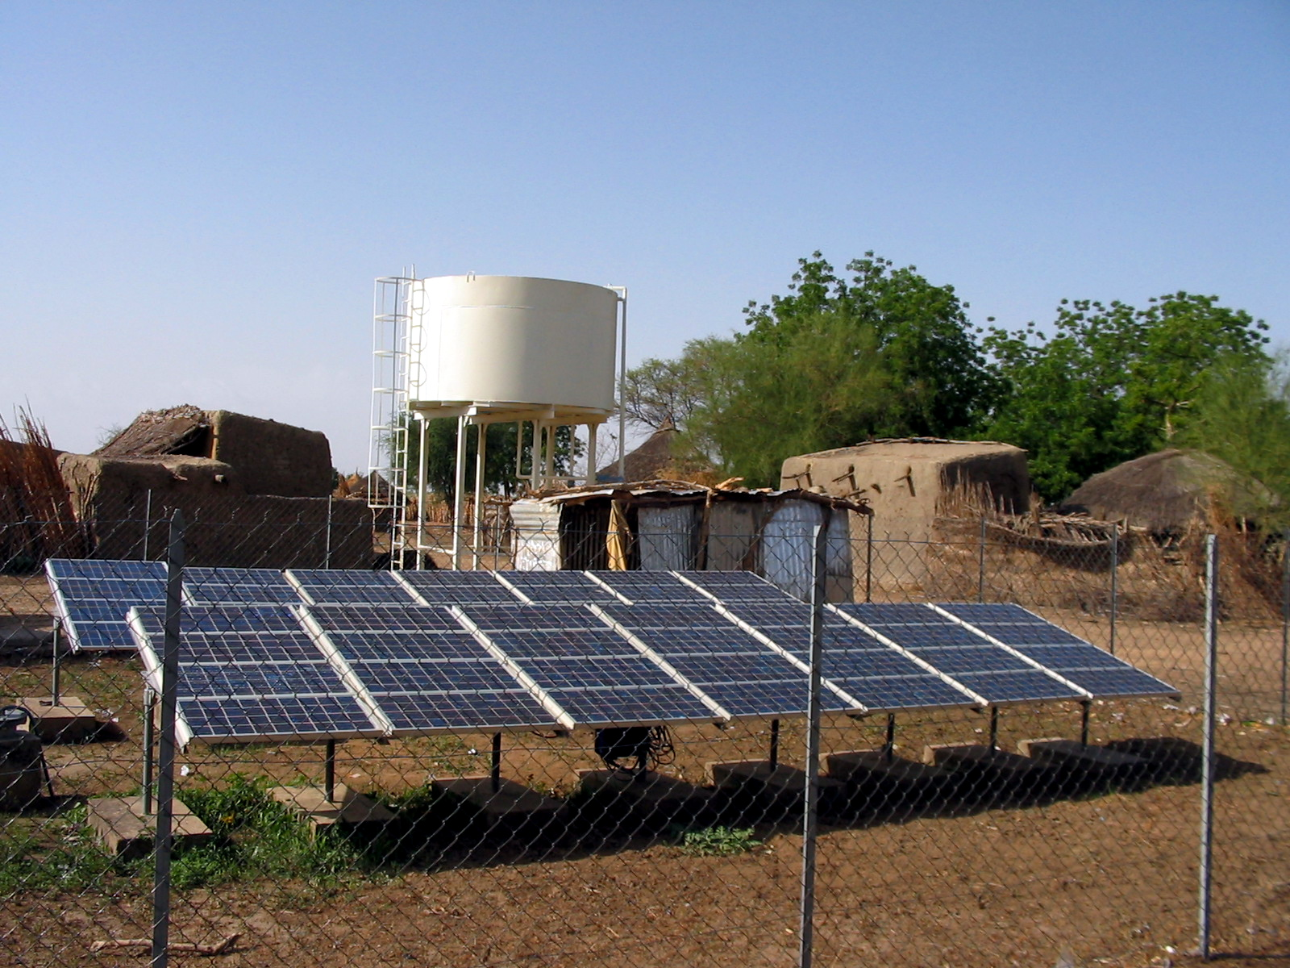
Exemple d’une installation de pompage solaire pour un village du programme 9éme FED au Tchad (plusieurs centaines d’habitants).

Le réservoir préfabriqué en acier galvanisé ne conviendrait pas dans un atoll, à cause de la rouille.

Réservoir individuels dans les maisons
La présentation power point « WATER RESOURCES MANAGEMENT IN KIRIBATI WITH SPECIAL EMPHASIS ON GROUNDWATER DEVELOPMENT USING INFILTRATION GALLERIES » présentée : Taboia Metutera - Public Utilities - Board Kiribati décrit le principe du CFMWD et fait état d’un essai pilote, de 4 mois, à Nanikaï village South Tarawa.
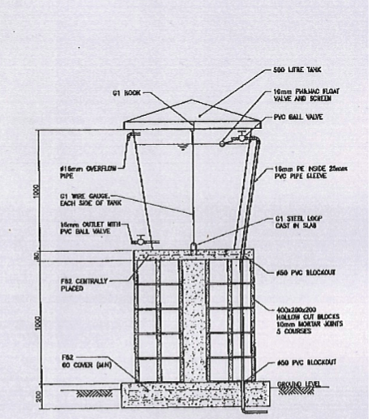
Le système d’exploitation mis au point par PUB qui permet d’éviter les entrées d’air dans les canalisations est le « Constant Flow Method of Water Distribution (CFMWD) », qui nécessite un réservoir individuel en PVC muni d’un petit robinet flotteur à l’extrémité de sa conduite d’alimentation.
L’usager soutire l’eau par un robinet à la base du réservoir. Le remplissage est immédiat par ouverture du robinet flotteur. Celui-ci se refermant lorsque le niveau haut est atteint, il n’y a plus de gaspillage par robinet resté ouvert, comme c’est le cas lors des distributions d’eau intermittentes (quelques heures par jour).
Actuellement nous ignorons si ce dispositif a fait ses preuves. Si c’est le cas son application s’impose dans les villages de Nrth Tarawa, aussi bien que dans les quartiers de South Tarawa.

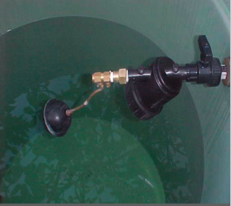
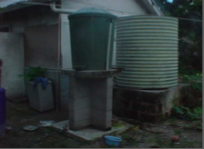
Une maison : deux réservoirs.
Le 1er : CFMWD et le 2ème : eau de pluie

The drilling maschine.

Faisant référence au § 34 des TDF, nous allons opter pour la réparation de la sondeuse Jacro 200 de MPWU, car en recondionnant cet atelier de sondage, les avantages suivant doivent être cités :

- cette solution va permettre de valoriser l'acquis actuel de WPMU en technique de forages coralliens,
- elle favorise le redémarrage des activités forages de MPWU, tout en offrant, à l’ équipe de sondeurs iKiribati, la possibilité de bénéficier de formation concrète, supplémentaire au cours d’un travail collaboratif sur le terrain, avec Xavier Meyer, l’expert « groundwater assesment and devlopment » missionné par Hydroconseil, pour l’évaluation de la foreuse (1 mois) et la réalisation des forages (3 mois)
- elle permet l’emploie de personnel local (retombées financières, mais aussi implication villageoise)
- et, elle permettra de conserver en permanence une foreuse sur place. Ce qui peut être utile pour le reste du programme, y compris éventuellement pour réaliser des forages d’exploitation destinés à l’alimentation des villages de Tarawa Nord (quelques forages courts, judicieusement disposés et couplés, pouvant offrir les mêmes débits avec les mêmes garanties, que des galeries).

Nous espérons pouvoir embaucher un foreur local ayant déjà opéré à Tarawa et connaissant certainement la sondeuse JACRO 200, et la conduite des forages en milieu corallien mieux que quiconque.

Mais il faut aussi souligner que notre expert, Xavier Meyer, a une connaissance approfondie de ce type de matériel et de sondage, ayant créé de toutes pièces et dirigé durant cinq années sa propre entreprise de forage en Polynésie française : « Tahiti forages ».

Il a exécuté lui-même, le plus souvent aux manettes de sa foreuse, de type Craelius XCH 60 (moteur 50 CV) montée sur un camion GMC, de nombreux forages rotatifs (à l’eau, à la boue), ou par battage, et plus souvent au marteau fond de trou (dia 6 pouces), avec l’appui dans ce cas d’un compresseur Atlas Copco, débit 20 m3/mn, pression 18 bars.
Ces campagnes de forages ont été exécutées pour des particuliers, des hôtels, et des communes,

  - en milieu volcanique dans les archipels de la Société, des Marquises et des Gambiez et surtout :
  - en milieu corallien dans les atolls (archipel des Tuamotus), ou sur les ceintures récifales des îles hautes (motus) :
    - Iles du vent : Tahiti, Moorea
    - Iles sous le vent : Raiatea, Huahine, Maupiti, Bora-Bora, notamment alimentation en eau de Bora Bora à partir du motu Tevaïroa

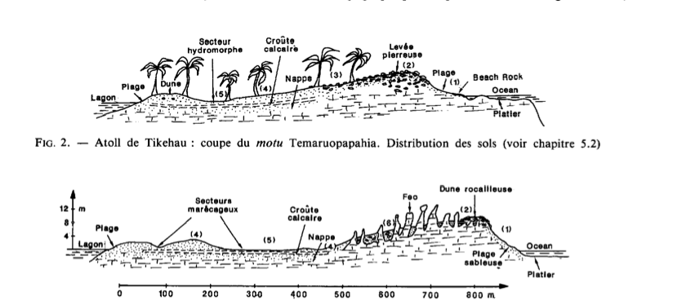

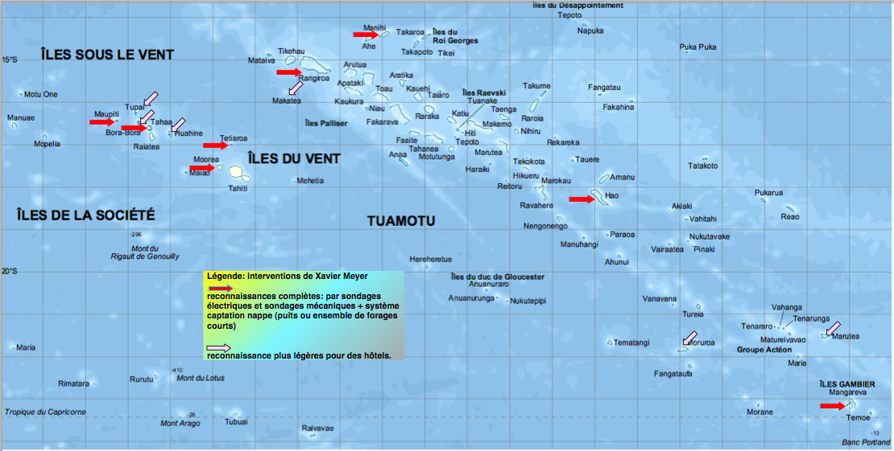

WATERASSESMENT AND DEVLOPMENT SPECIALIST : INTERVENTIONS IN FRENCH POLYNESIA ON SIMILAR SITES

INVESTIGATIONS OF THE FRESH WATER LENSE ON ATOLLS OR ON ISLETS FROM THE CORALIAN EMERGED REEF OF BASALT ISLAND

Polynesians call this type of islet : MOTU
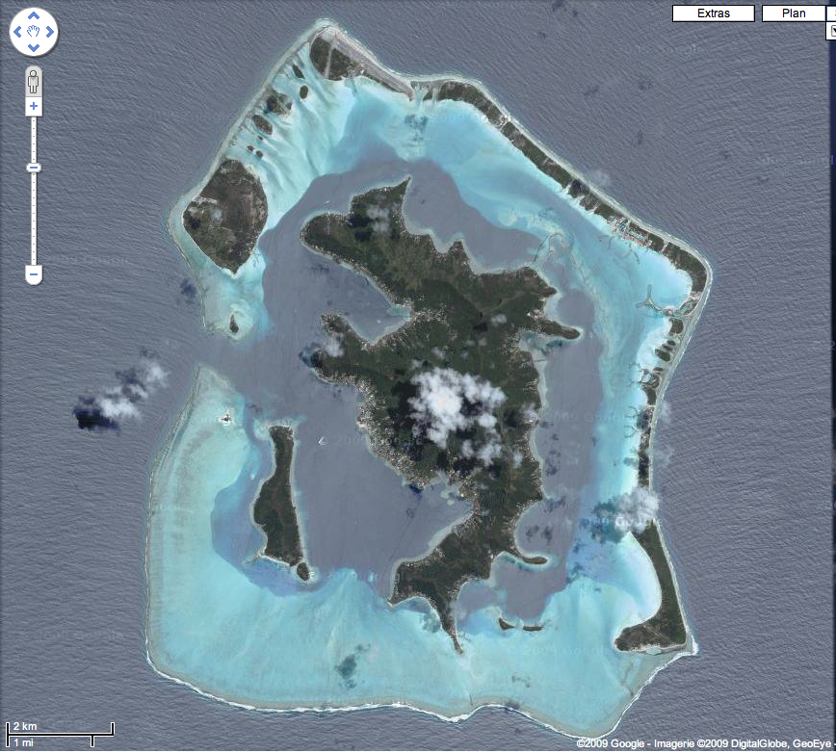
Ile de BORA-BORA
(Polynésie française)

MOTU TEVAÏROA

Sur ce grand motu pseudo-circulaire de 200 ha, la profondeur de la lentille d’eau douce atteint 27 m en saison sèche, 30 m en saison des pluies, la charge nette étant proche de 1 m. Le volume d’eau stockée se situe entre 3 et 5 millions de métres-cubes. Il permet d’alimenter en eau douce une partie de l’île de Bora-Bora à raison d’environ 500 m3/jour, soit 1/10ème de la recharge moyenne de la lentille.
Champ captant
Pour éviter les remontées d’eau salée, le pompage s’effectue dans une vingtaine de forages courts (dia 4 pouces x profondeur 4m), disposés au centre du motu selon une maille carrée de 100 m de coté.
Initialement les forages ont été regroupés par 4 avec une pompe horizontale au milieu, soit 5 pompes actionnées par un groupe électrogène.
Puis à cause de désamorçages fréquents, on a positionné une pompe immergée dans chaque forage, le tout alimenté par une éolienne « Aérowatt » de 7 KVA .
Ultérieurement celle-ci a été remplacée par des panneaux solaires.
Et finalement après quelques années l’eau gratuite en Polynésie Français est devenue payante, les consommations ont diminué et le pompage sur le motu Tevaïroa, moins nécessaire a été abandonné.

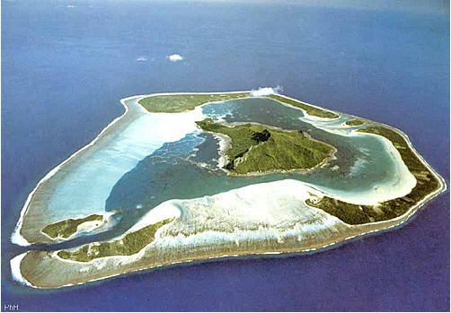
ILE de MAUPITI
Polynésie française

Sur ce motu, nous avons à la demande de la Commune de Maupiti effectué une reconnaissance de la lentille d’eau douce par sondages électrique ( méthode de Schlumberger) et par forages mécaniques, sur le grand motu situé derrière l’île haute.
Lors de la réalisation d’un piézomètre multi-profondeur pour prélèvements d’eau, nous avons utilisé 3 tubes en nylon de petits diamètre, de profondeur croissante, se terminant des mini-crépines inox, dia 25 mm.
Celles-ci se sont bouchées assez vite, lors des mini-pompages pour prélèvements .

.

D’autre part SOPAC signale, dans le forage nu du piézomètre multi-profondeur, une tendance aux
mélanges des eaux provenant à travers le terrain,de différents niveaux, et ceci malgré les bouchons de bentonite
intermédiaires. Ces problèmes ne surviennent pas avec un tubage unique, en plus gros diamètre.

Sur chaque site, on préfèrera donc réaliser 5 trous de forages équidistants, chacun au diamètre 4",
descendant à des profondeurs croissantes (14 m, 18 m, 22 m, 26 m et 30 m) pour encadrer l'interface.

Un tubage PVC Dn 60 ext / 50 mm int, se terminant par une partie crépinée (1m ) et un tube de sédimentation (1 m), avec un bouchon à son extrémité constituera l’équipement descendu dans chaque trou. On comblera l’espace annulaire avec un gravier quartzeux importé – granulométrie à déterminer - jusquà 3 m au dessus du fond du forage, puis par un coulis de ciment prise mer jusqu’à 0.50 de la surface. Ceci pour éviter le mélange des eaux le long du tubage.

La contribution de Xavier Meyer, notre expert water assesment and development specialist,
a été cité dans les cahiers de l’ORSTOM,n°4, 1987, dont nous rappelons l’ extrait ci-dessous :

Cah. ORSTOM, skr. Pedol., vol. XXIII, no 4, 1987: 275-293279  4. L’EAU DOUCE SUR L’ATOLL  4.1. La lentille d’eau douce  L’eau douce, utilisée pour les besoins familiaux sur les atolls, est en général de l’eau de pluie recueillie sur les toits des habitations et stockée en citernes métalliques ou de béton. Pour les débits plus importants (hôtels, irrigation) cette récolte n’est plus suffisante, l’eau est alors obtenue par des puits.  Dans chacun des îlots coralliens, des atolls comme de la ceinture des îles hautes, existe en effet une lentille d’eau douce dite de Ghyben-Herzberg ; son importance est fonction de la dimension et de la forme de l’îlot, des précipitations (de la saison) et de la perméabilité du matériau.  Cette lentille se constitue sur l’eau salée sous-jacente, dans le matériau corallien. Plus légère, l’eau douce ne s’y mélange pas, elle flotte sur l’eau salée a la manière d’un iceberg (fig. 4). Une petite partie, dite charge nette d’eau douce, de hauteur h, demeure au-dessus du niveau moyen de l’eau du lagon ou de l’océan, tandis qu’un volume beaucoup plus important, repoussant l’eau salée, pénètre au-dessous de ce même niveau. Sa profondeur H est fonction de la salinité de l’eau de mer. Pour le Pacifique (24 g/l de sel) H = 27 h (loi de Ghyben-  Herzberg) ; h et H sont maximums au centre de I’ îlot et ils croissent avec le diamètre de celui-ci. Pour l’Atlantique (37 g/l de sel) H = 40 h (MEYER, 1980). La séparation eau douce - eau salée n’est cependant pas aussi | nettement définie que, par exemple, celle de l’huile  flottant sur l’eau : il existe une zone de transition saumâtre due à une certaine diffusion du sel entre les deux  La lentille d’eau douce est, depuis quelques années,  largement exploitée dans nombre d’îlots, soit pour  l’irrigation, soit pour l’usage familial. L’eau est puisée  manuellement ou par pompage dans de petits puits  de 1 à 3 m. Pour les besoins plus importants des  hôtels (quelques dizaines de m3/jour) les points de  prélèvement a faible débit, par crépines à pointes fil-  trantes, doivent être multipliés afin d’éviter la remon-  tée de l’eau saumâtre. A Rangiroa, et à Manihi, la nappe  d’eau douce s’enfonce jusqu’à - 12 m, mais le plus  grand champ de pompage est actuellement constitué  par le mofu Tevairoa à Bora-Bora. Sur ce grand motu  pseudo-circulaire de 200 ha, la profondeur de la lentille d’eau douce atteint 27 m en saison sèche, 30 m  en saison des pluies, la charge nette étant proche de  1 m. Le volume d’eau stockée se situe entre 3 et 5  millions de m3 (MEYER, 1980). Il permet l’approvi-  sionnement en eau douce d’une partie de l’île de Bora-  Bora à raison d’environ 500 m”/jour ; l’énergie néces-  saire est d’origine solaire. Dans la plupart des îlots,  dont la largeur moyenne avoisine 200 m, il est ainsi  possible d’obtenir l’eau douce nécessaire aux besoins  familiaux et à l’irrigation. La nappe étant proche de  la surface, les énergies nécessaires au pompage sont très  faibles.

Monitoring (11 b, c, d,f) traitements des donnée (21)

EN COURS
Mission d’évaluation du matériel de forage existant et à compléter : durée 1 mois

L’expert Xavier Meyer effectuera une première mission un mois après la signature du contrat pour évaluer les pièces à changer, et les modifications / améliorations à apporter à la sondeuse.
Puis un délai de deux mois est prévu pour les achats (éventuellement locations), transport, dédouanement, et amenée au chantier de l’ensemble des matériels et matériaux.

Nous donnons ci-dessous un tableau qui synthétise les informations fournit en Annexe C des présents TDR sur l’état actuel de la foreuse, et les réparations à entreprendre.

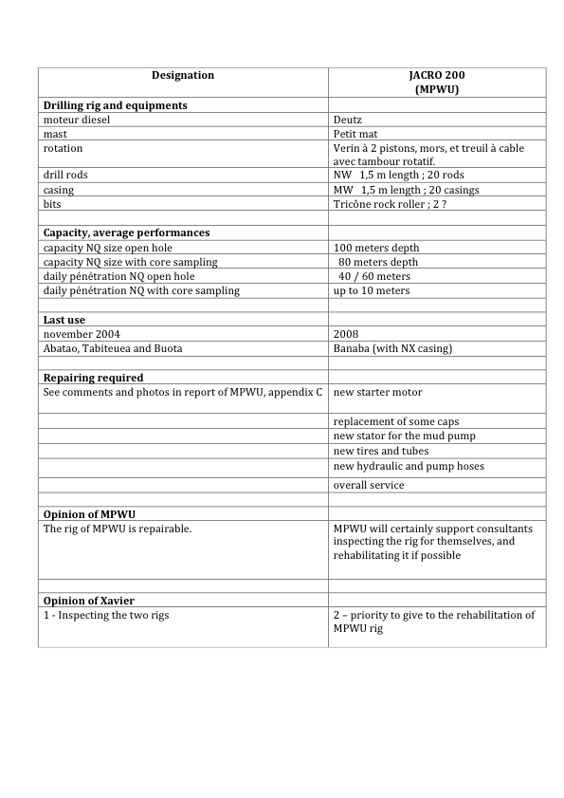
On peut penser que s'agissant de mécanique simple, remettre la machine en bon état de marche, ne sera pas trop compliqué: un démarreur à boulonner et tendre la courroie, des flexibles hydraulique neufs dont il faudra visser les emboûts, pneux, chambres à air, bouchons divers... . Tout cela peut s'acheter à Noumea, Auckland ou Brisbane.

Pour la pompe a boue, nous avons besoin d’une description plus complète de son état actuel. Mais si son remplacement s’avérait indispensable nous opterions plutôt pour l’achat d’une pompe à eau transportable, moyenne pression, à moteur thermique. Nous avons expliqué plus haut l’intérêt d’effecteur les forages à l’eau claire, avec tubage à l’avancement, plutôt qu’à la bentonite.
Le moteur diesel, Deutz, (sans doute un 25 CV) de la foreuse est normalement increvable et devrait redémarrer tout seul. Le reste n'est pas compliqué.

Nota :
Nous avions cependant établi des contacts avec SOPAC à Nandi, qui possède une foreuse Ackerdrill d’une capacité tout juste supérieure à celle de MPWU. On trouvera en annexe du présent rapport la comparaison faite entre ces deux foreuses. Cette comparaison s’appuie sur les éléments obtenus localement auprès de MPWU et de SOPAC, mais aussi sur des extraits de notice fournisseur téléchargés sur internet.
Lors de la revue de démarrage du projet, il est prévu une mission d’un mois de notre groundwater investigations specialist, pour en particulier :
- relever la nomenclature des pièces à remplacer précisées dans l’Annexe C.
- déterminer si d’autres pièces sont manquantes
- préciser les améliorations à apporter à la foreuse et sa plate-forme (i.e. un dispositif de battage à sec - déjà signaler plus haut-)
- vérifier le fonctionnement des éléments principaux de la foreuse, à savoir :
  - Moteur Hatz : pompe d’injection et tubulures d’injection. Injecteurs.
  - Batterie et câbles de démarrage.
  - Courroies et poulies de démarreur et dynamo. Tendeurs.
  - Tambour de câble. Manettes de frein et d’embrayage.
  - Levier de vitesse et boîte à vitesse (pignons et roulements)
  - Embrayage : disques, ferrodos et mécanisme de commande
  - Tête de rotation : pignons de transmission à 90°. Fermeture et jeux.
  - Verrins de poussée, traction : flexibles à huile hydraulique, mandin, mors de prise des tiges.
  - Mât de forage : structure et crown bloc.
  - Touret d’injection
  - Pompe à boue, pompe à eau.
  - Vérins mécaniques pour mise en place
  - Attelage et crochet de remorquage

- Il faudra aussi acquérir éventuellement des tiges, des tubes casings et des outils de forage complémentaires : tiges, couronne, fishtail, trépan..etc.
- Un marteau fond de trou (dia 2 pouces) avec taillant 70 mm faciliterait le passage des dalles indurées en début et en fin de forages (transition holocène / miocène signalée dans la zone de transition eau douce – eau salée). L’acaht de cet outil ne sera envisagé que si un compresseur d’air type travaux publics, débit 8 m3/mn, pression 8 bars, peut être loué à Tarawa.
- et des outils ou équipements pour foreur : clés à griffe, clés à courroies, caisse à outil, chaussures de sécurité, casques de chantier, gants… pour compléter l’existant.
Selon les ateliers de mécanique existant à Tarawa et leur machine-outils (tour, rouleuse, sectionneuse..etc) des réparations et adaptations pourront être réalisées sur place. A défaut ce sera en New Zealand ou en Australie.
C’est pourquoi nous avons prévu deux mois de délai, pour réunir ou faire réaliser, transporter, dédouaner et approvisionner les équipements décrits ci-dessus.
Mission de réparation, mise en route et essais de la sondeuse : durée 1 mois
Lorsque le matériel aura été approvisionné sur place les réparation / améliorations pourront commencer, sous la responsabilité de Xavier Meyer, assisté de son chef foreur et d’un mécanicien de Tarawa.
Avec l’accord de MPWU la base opérationnelle des activités « forages » sera localisée dans son parc à matériel :
- parking couvert pour :
  - la foreuse,
  - le véhicule 4 x 4 genre Toyota Banderantes, permettant le transport des matériels et matériaux
  - une moto enduro 125 ou 250 cc.
- un magasin couvert et fermant à clef pour :
  - les tiges, casings, outils de forage, flexibles (air et eau) et pièces de rechange, et les consommables : gas-oil, huile moteur, huile hydraulique, graisse, …
  - ciment et adjuvants, bentonite, polymère (GSP)
  - un petit groupe de soudure
  - un petit groupe électrogène de chantier avec une disqueuse - tronçonneuse.
  - les accessoires relatifs au bateau de transport de l’équipe et du matériel de géophysique (moteur hors bord à ranger tous les soirs, ancre, bidons, corps morts..etc).
Mission de réalisation des forages, et mise en place des équipements: durée 2 mois
Cette mission commence dès que la foreuse est opérationnelle, et que les équipements à mettre en place dans les forages sont approvisionnés.

Mode de réalisation des piézomètres
Dans les TDR, il est suggéré (33) d’équiper un seul forage avec une gerbe de 4 à 6 piézomètres.
Nous pensons qu’il n'est pas facile de mettre 5 tubes pièzo dans un seul et même forage, et qu’il faut mieux réaliser 5 forages séparés à des profondeurs croissantes : au dessus, à travers et en dessous de l'interface (horizontalement proches - par ex 10 m - ). Un seul tube pièzo par forage (i.e. PVC 60/50 mm) avec une crépine juste au dessus du tube de sédimentation. Cette crépine, longueur un mètre, nous permettra d'éviter le colmatage futur par les sables et limons coralliens lors des petits pompages nécessaires aux prélèvements futurs (avec un crépine DN 25 mm on pomperait vite une boue limoneuse blanche, avec colmatage rapide prévisible).
Sur chaque site, on pourra réaliser 5 trous de forages équidistants (10 mètres) au diamètre 4", disposés en flûte de pan à des profondeur croissante (14 m, 18 m, 22 m, 26 m et 30 m) pour encadrer l'interface. Ceci pour pouvoir extraire par pompage (doucement) de l'eau à ces différentes profondeurs, afin d'avoir des prélèvements réguliers dans le temps pour suivre les éventuelles évolutions salines à la base de chaque piézomètre, donc à 5 profondeurs croissantes.
A l’arrivée sur un site, on commencera par creuser un puits peu profond. Le tube d’aspiration de la pompe à eau d’injection permettra d’extraire le débit nécessaire au forage, et l’injectera par la tête d’injection en haut du train de tige.
On commencera ensuite par le forage le plus profond qui progressera dans la lentille d’eau douce, traversera la zone de transition et pénétrera dans l’eau salée, en dessous de l’interface.

Pour le premier forage, le plus profond des cinq, le relevé des salinités locales à l’avancement est nécessaire et il sera effectué de manière simple.

Le relevé des salinités locales à l’avancement :
A l'avancement de chaque forage, on peut réaliser, par pompage dans le haut du casing, des prélèvement d'eau de la nappe à profondeur donnée, qui sont bien représentatifs de la salinité environnante à cette profondeur (pour chaque profondeur, le pompage direct dans le haut du casing dure environ 30 minutes: on voit l'eau extraite troublée au début (extraction de l'eau injectée) s'éclaircir peu à peu et finalement on pompe de l'eau claire.
La mesure régulière des salinités de l'eau à la sortie de la pompe (utilisation d’un salinomètre de terrain) montre une croissance asymptotique des salinités jusqu'à un palier (atteint environ au bout de 30 mn) à salinité constante: on a retrouvé l'eau de la nappe à cette profondeur, à son état naturel, avant pertubation par l’eau injectée à la base de l’outil de forage (c’est l’eau trouble qui a été repompée et ressortie du forage.)
A la fin de chaque forage, on dispose ainsi d’un profil de salinité des eaux souterraines en fonction de la profondeur (5 points de 14 à 30 m et un point en surface). On pourra ainsi choisir la profondeur finale du forage, en toute connaissance.

Et on peut comparer, et si nécessaire étalonner, avec les résultats des sondages électriques environnants.
Equipement des forages
La longueur totale de forage par site serait donc de 110 ml.
Puisqu’il est prévu 9 sites, il faudra donc 990 ml de tube casing en PVC, à visser, diamètres 63/50 mm, dont 45 éléments crépinés d'un mètre.
Une fois les tubages en place :
Un gravier quartzeux (importé de chez Jonhson) sera mis en place autour de la crépine.
Les dispositifs de fermeture sécurisés seront réalisés conformément aux TDF
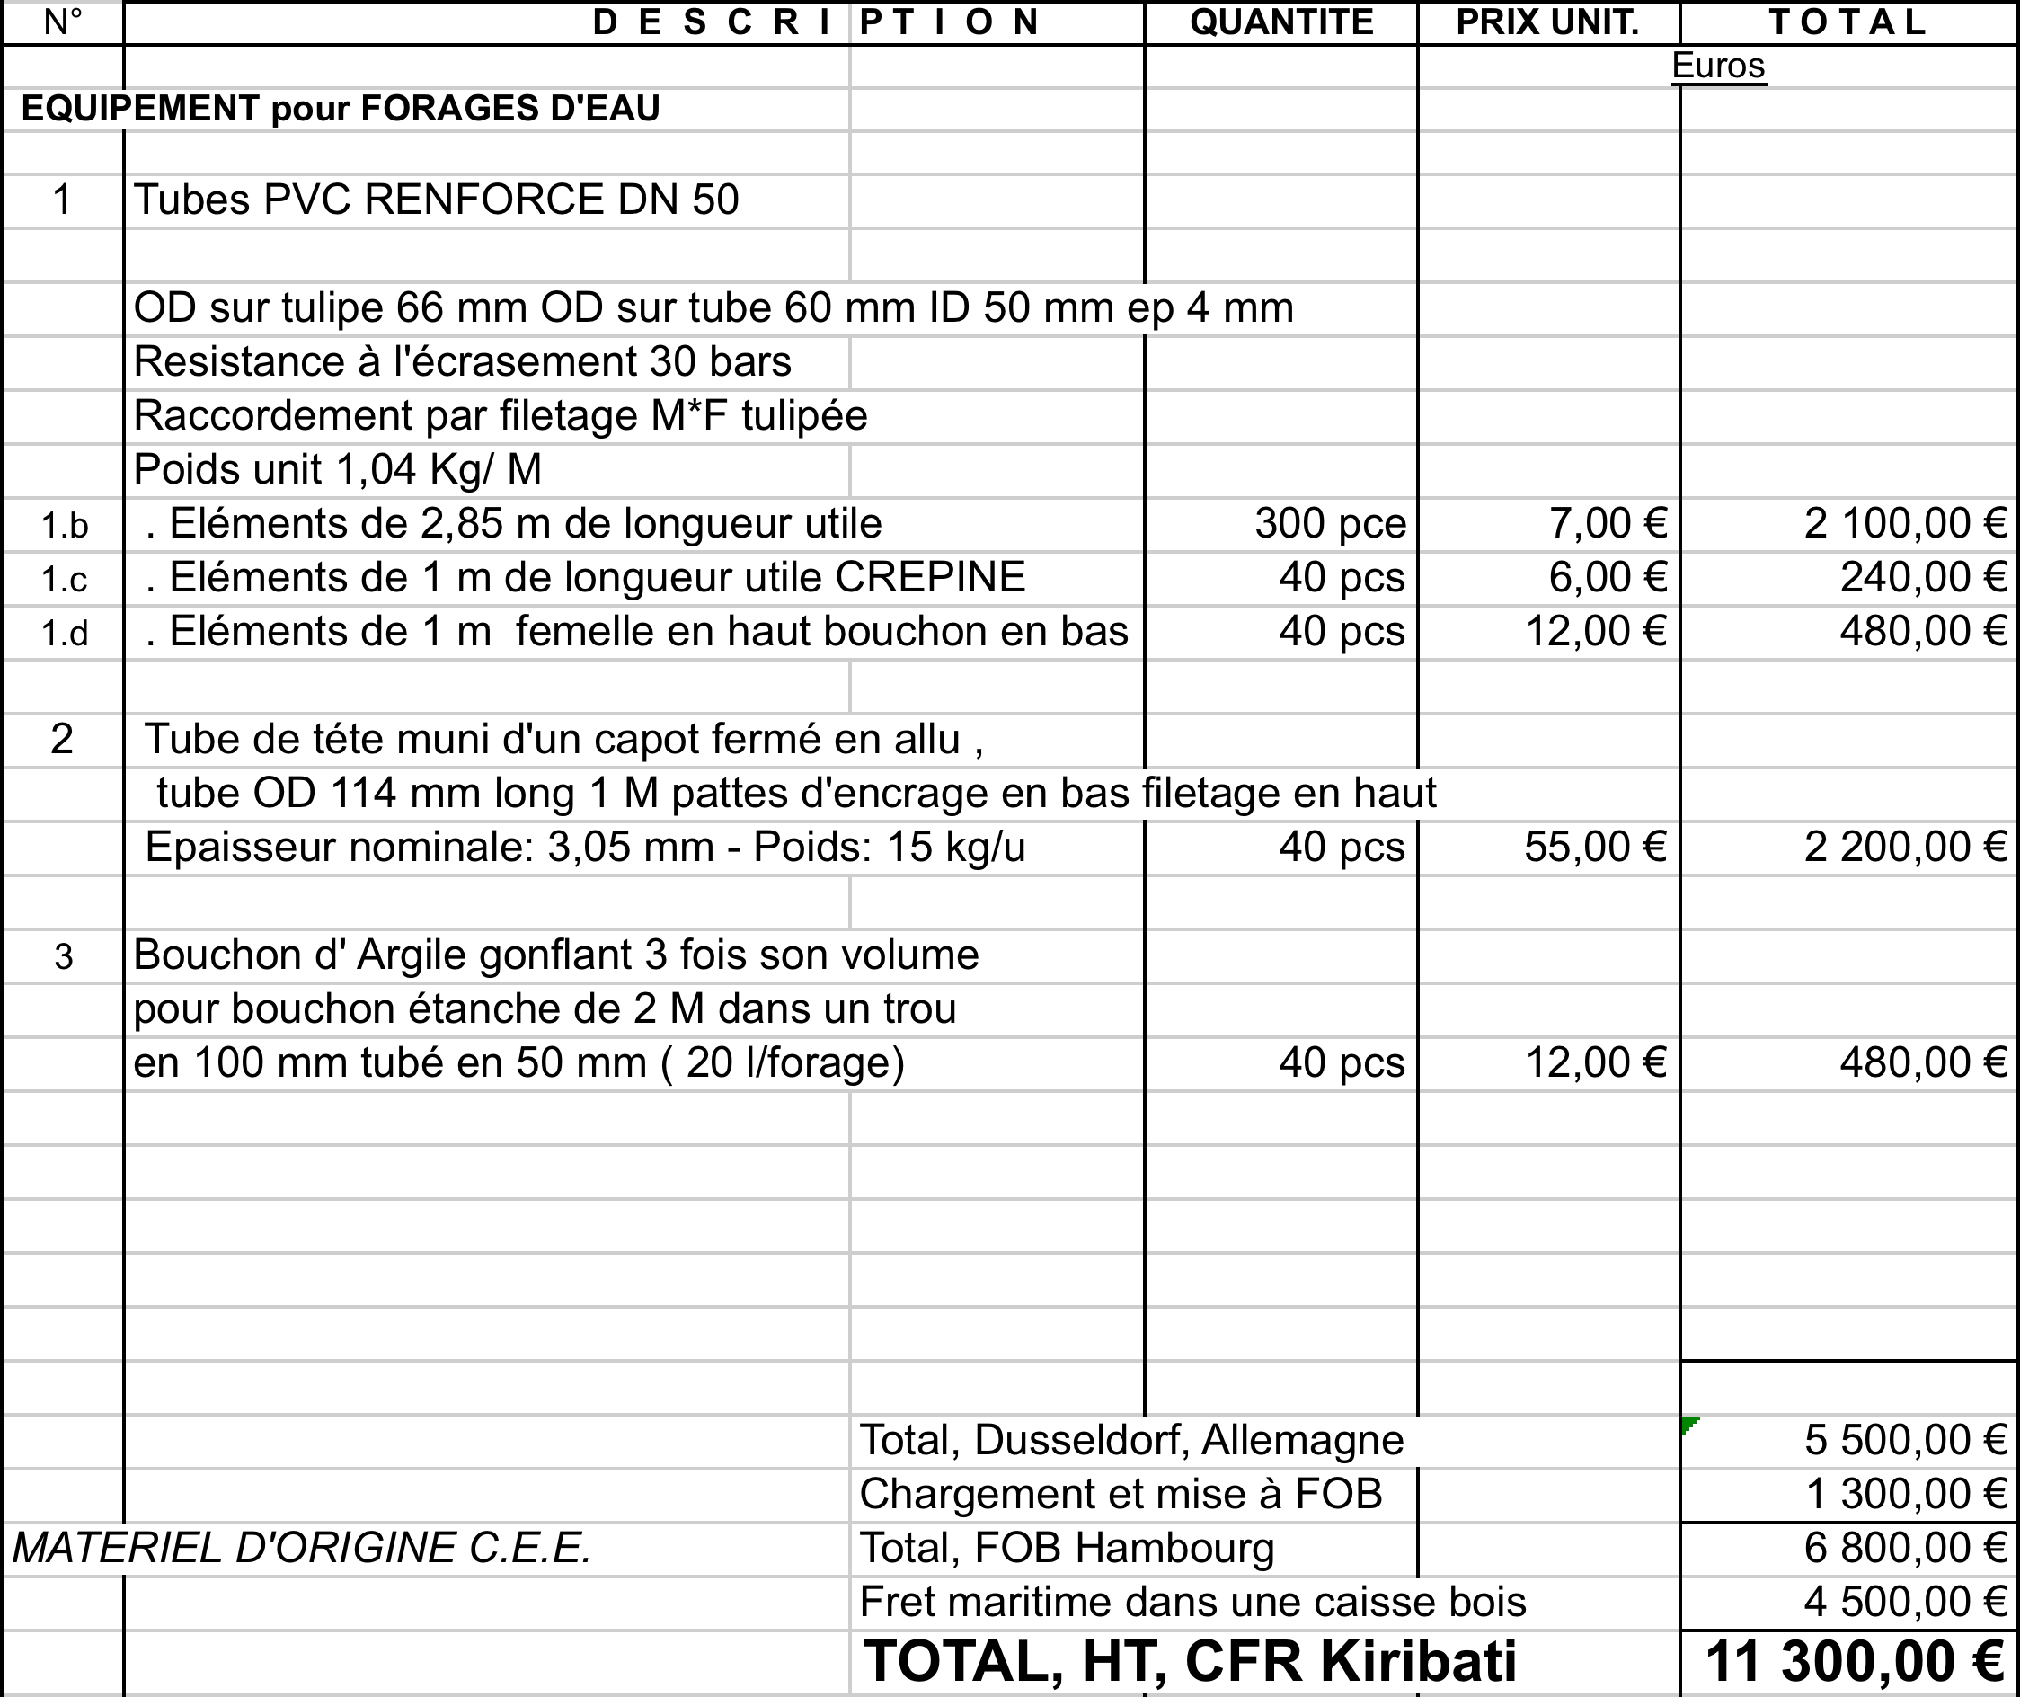

Plan de forages :
Nous n’avons trouvé dans la bibliographie qu’une seule coupe transversale du sous sol. Celle-ci est, du reste, conforme aux coupes des forages que nous avons réalisés autrefois sur des atolls semblables. On peut ainsi s’attendre à rencontrer d’un forage à l’autre des logs géotechnique assez proches. Ce sera par exemple :
- De la surface (0 m) à la nappe phréatique ( 2 à 3 m): un sol détritique corralien sec (constitué de gravier, dans la partie proche de l’océan) à humide (limon dans la partie proche du lagon).
- Dans la zone de marnage, ou de la frange capillaire du toit de la nappe : une dalle de grès induré (encroûtement calcaire appelé « paapa » par les polynésiens) de 1 à 2 m d’épaisseur.
- En dessous de cette dalle, et sur quelques mètres d’épaisseur, probablement une zone de cavernes avec risques de connexion avec l’eau de mer, coté océan. Coté lagon, on passe plus souvent directement à des dépôts limoneux.
- Puis ce sont des sols coralliens sablo-limoneux de consistance lâche lorsque le forage progresse dans la lentille d’eau douce.
- Enfin dans l’interface, il est souligné à nouveau une zone indurée.
Conduite des forages : (éléments donnés à titre d’exemple)
- De la surface (0 m) à la nappe phréatique ( 2 à 3 m): forage par rotation à l’eau claire avec mise en place d’un tubage dia 5", fermant jusqu’à la dalle indurée.
- Traversée de la dalle de grès induré de 1 à 2 m d’épaisseur par outils destructif type « fishtail » dia 4", avec plaquettes de carbure de tungstène. Progression du tube casing dia 75 mm.
- Idem, mais avec possibilités de pertes totales. En cas de pertes totales, l’eau de forage ne manquera pas : elle sera pompée dans un puits creusé à proximité, à cet effet, sur le site de forage.
- Dans les sols coraliens sablo-limoneux de consistance faible, on progresse normalement sans réduction de diamètre puisqu’ on arrive à enfoncer le casing à l'avancement - par vérinnage avec ou sans rotation ou par battage - et à curer à l'intérieur avec un fishtail.
En cours de forage, on réalise à profondeurs croissantes des prélèvements d’eau environnante à la base du casing : on pompe en haut après avoir remonté le casing de quelques décimètres. Ces petits pompages constituent également des essais de perméabilité.

Lors de la réparation de la foreuse de WPMU, un dispositif de battage à sec sera fabriqué et adjoint à la foreuse. Il sera actionné par une corde en chanvre enroulée autour du tambour de treuil (même principe que pour les pénétromètres dynamiques).

Récupération des eaux de pluies (39)
Les TOR fixent le but à atteindre : inciter les Ikiribati à recueillir sur le toit de leurs maisons , et utiliser l’eau de pluie comme ressources complémentaires, en leur fournissant les avantages suivants :
- design d’ installations appropriées et personnalisées
- fourniture gratuite des matériaux
- suivi et conseil durant la réalisation

Dans ce but il est demandé au Consultant de conduire la stratégie suivante :

A Kiribati, la récupération des eaux de pluies est utilisée seulement comme une ressource complémentaire. Ceci à cause :
- Du régime très irrégulier des pluies
- De périodes de plusieurs mois sans précipitations
- Des volumes limités des réservoirs individuels (seulement 16 % des foyers équipés).
- De la difficulté à injecter dans le réseau de PUB les grands collecteurs d’eau de pluies (toits des bâtiments administratifs et gouvernementaux).

Toutefois la récupération d’eau de pluies permet d’amoindrir légèrement la pression sur le réseau public, et peut-être de d’amortir le ruissellement dans les quartiers lors de fortes précipitations.

L’utilisation des eaux de pluies comme eau de consommation dure depuis des années à Kiribati, comme dans la plupart des autres atolls : i.e. archipel des Tuamotus : marché public pour fourniture et installation de 250 réservoirs familiaux (1986).

SUITE EN COURS
Mais j’ai pas grand chose et la demande est forte (39) à (46) soit 3 1/2 pages dans les TDR !

Consultation des communautés et relations avec les villageois

A VENIR

Réhabilitation du réseau de l’hôpital

A VENIR

Activités de Consultation, Soutien, Assistance, Formation et Communication à WEU, MPWU, et aussi PUB, MISA, PMU, KAP, CPS
A VENIR

